**LAPORAN PRAKTIKUM ALGORITMA**

**DAN PEMROGRAMAN 1**

**MODUL [No. 2]**

**[2.6]**

**Sebuah gambar berisi logo, teks, simbol, Grafis

Konten yang dihasilkan AI mungkin salah.**

**Disusun oleh:**

**Farrel Muhamad Julianto**

**109082500148**

**S1IF-13-07**

**Asisten Praktikum**

Adithana dharma putra

Apri pandu wicaksono

**PROGRAM STUDI S1 INFORMATIKA**

**FAKULTAS INFORMATIKA**

**TELKOM UNIVERSITY PURWOKERTO**

**2025**

**LATIHAN KELAS – GUIDED**

1. **Guided 1**

**Source Code**

|  |
| --- |
| //SALIN KODE KESINI  ATURAN:  PENULISAN SEESUAI MODUL 1  GUNAKAN FONT Courier New ukuran 11pt dengan spasi baris dan paragraf 1,5 |

**Screenshoot program**

**//tambahkan tangkapan layar dari program (boleh lebih dari 1 jika diperlukan)**

**CONTOH TANGKAPAN LAYAR:**

**Deskripsi program**

Jelaskan kode yang ada di source code, semakin detal semakin baik nilainya

1. **Guided 2**

**Source Code**

|  |
| --- |
| //silahkan hapus atau tambahkan kotak source codde sebanyak yang diperlukan |

**Screenshoot program**

**Deskripsi program**

1. **Guided 3**

**Source Code**

|  |
| --- |
| package main  import "fmt"    func main() {      var (          satu, dua, tiga string          temp string      )      fmt.Print("Masukan input string: ")      fmt.Scanln(&satu)      fmt.Print("Masukan input string: ")      fmt.Scanln(&dua)      fmt.Print("Masukan input string: ")      fmt.Scanln(&tiga)      fmt.Println("Output awal = " + satu + " " + dua + " " + tiga)      temp = satu      satu = dua      dua = tiga      tiga = temp      fmt.Println("Output akhir = " + satu + " " + dua + " " + tiga)  } |

**Screenshoot program**

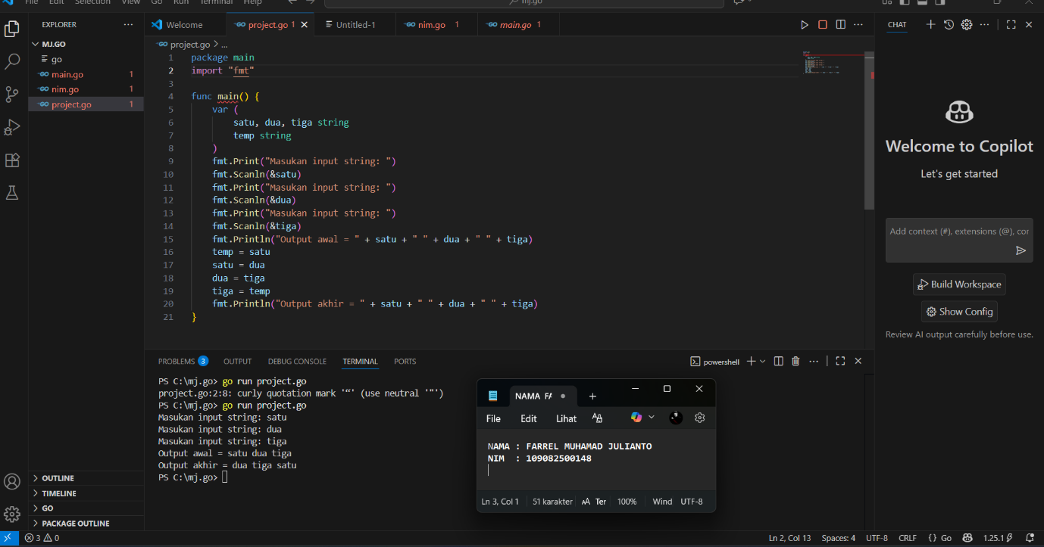

**Deskripsi program**

**alur Proses**

**Deklarasi variabel: Program mendeklarasikan empat variabel string: satu, dua, tiga, dan temp. Awalnya, semua variabel string ini memiliki nilai kosong.**

**Input pengguna: Program meminta tiga input dari pengguna:**

**Pengguna memasukkan "satu", yang kemudian disimpan dalam variabel satu.**

**Pengguna memasukkan "dua", yang kemudian disimpan dalam variabel dua.**

**Pengguna memasukkan "tiga", yang kemudian disimpan dalam variabel tiga.**

**Output awal: Program mencetak nilai dari ketiga variabel tersebut. Pada titik ini, isinya adalah:**

**satu = "satu"**

**dua = "dua"**

**tiga = "tiga"**

**Maka, output yang dihasilkan adalah Output awal = satu dua tiga.**

**Proses penukaran (swapping): Bagian kode ini melakukan perputaran nilai di antara ketiga variabel menggunakan variabel sementara (temp):**

**temp = satu: Nilai dari satu ("satu") disalin ke variabel temp.**

**satu = dua: Nilai dari dua ("dua") disalin ke variabel satu.**

**dua = tiga: Nilai dari tiga ("tiga") disalin ke variabel dua.**

**tiga = temp: Nilai dari temp ("satu") disalin ke variabel tiga.**

**Output akhir: Setelah proses penukaran, nilai variabel menjadi:**

**satu = "dua"**

**dua = "tiga"**

**tiga = "satu"**

**Program kemudian mencetak nilai yang baru ini, menghasilkan output Output akhir = dua tiga satu.**

**Tujuan Proses**

**Tujuan dari program ini adalah untuk menunjukkan cara memutar (rotasi) nilai dari beberapa variabel menggunakan sebuah variabel temporer (temp). Dalam kasus ini, program memindahkan nilai dari satu ke tiga, dari dua ke satu, dan dari tiga ke dua, yang secara efektif menggeser urutan string ke kiri.**

**Proses ini sangat umum dalam pemrograman untuk berbagai tugas, seperti mengurutkan data atau memanipulasi struktur data. Penggunaan variabel temp sangat penting karena jika kita langsung menimpa nilai variabel, kita akan kehilangan nilai aslinya**

**TUGAS**

1. **Tugas 1**

**Source code**

|  |
| --- |
| package main  import (      "bufio"      "fmt"      "os"      "strings"  )  func main() {      var nama, nim, kelas string      reader := bufio.NewReader(os.Stdin)      fmt.Print("Masukin nama lo: ")      nama, _ = reader.ReadString('\n')      nama = strings.TrimSpace(nama)      fmt.Print("Masukin NIM lo: ")      nim, _ = reader.ReadString('\n')      nim = strings.TrimSpace(nim)      fmt.Print("Masukin kelas lo: ")      kelas, _ = reader.ReadString('\n')      kelas = strings.TrimSpace(kelas)      fmt.Println("\n====================")      fmt.Println(" Resume Anak Gaul ")      fmt.Println("====================")      fmt.Printf("Hai, gue %s nih!\n", nama)      fmt.Printf("NIM gue: %s, jangan salah yaa~\n", nim)      fmt.Printf("Sekarang gue nongkrong di kelas %s \n", kelas)      fmt.Println("Jangan lupa kenalan ya, biar nggak cuma tau nama doang hehe ")  } |

**Screenshoot program**

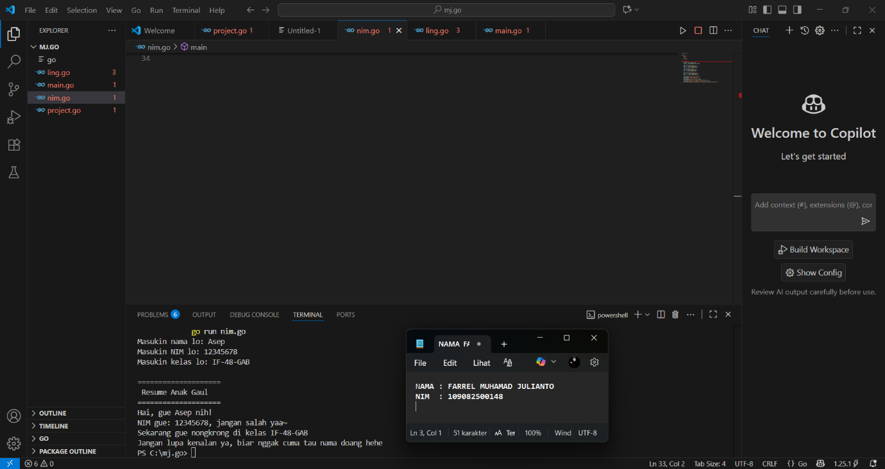

**Deskripsi program**

**Alur Proses**

**Persiapan dan Variabel: Program memulai dengan membuat tiga "kotak" untuk menyimpan data yang akan diinput, yaitu nama, nim, dan kelas. Ketiga kotak ini disiapkan untuk menampung teks atau kata-kata. Selain itu, program juga menyiapkan alat khusus bernama bufio.NewReader untuk membaca input dari pengguna.**

**Mengambil Data:**

* + **Program menampilkan pesan "Masukin nama lo: " untuk meminta nama.**
  + **Pengguna memasukkan nama, dan program membacanya hingga menekan tombol Enter. Hasilnya disimpan ke variabel nama.**
  + **strings.TrimSpace(nama) membersihkan karakter spasi atau baris baru yang tidak diinginkan dari akhir input nama.**
  + **Langkah yang sama diulang untuk meminta dan menyimpan nim dan kelas.**

**Menampilkan Ringkasan:**

* + **Setelah semua data terkumpul, program mencetak serangkaian garis dan judul ("Resume Anak Gaul") sebagai pembatas.**
  + **Kemudian, program menampilkan kembali data yang sudah diinput dengan kalimat yang sudah dirancang sebelumnya.**
  + **fmt.Printf("Hai, gue %s nih!\n", nama): Bagian %s akan diganti dengan nilai dari variabel nama yang sudah disimpan.**
  + **Hal yang sama juga dilakukan untuk menampilkan nim dan kelas.**
  + **Terakhir, program menambahkan pesan penutup yang ramah.**

**Tujuan dari program ini adalah untuk menunjukkan bagaimana sebuah program dapat:**

* **Berinteraksi dengan pengguna: Meminta dan menerima input.**
* **Memanipulasi teks: Menggunakan fungsi seperti strings.TrimSpace untuk membersihkan data yang diterima.**
* **Menampilkan output yang dinamis: Menampilkan kembali data yang diinput pengguna dalam format yang menarik.**

1. **Tugas 2**

**Source code**

|  |
| --- |
| package main  import (      "fmt"      "math"  )  func main() {      var jariJari float64      fmt.Print("Masukkan jari-jari lingkaran (dalam cm): ")      fmt.Scanln(&jariJari)      // Rumus luas lingkaran = π * r^2      luas := math.Pi * math.Pow(jariJari, 2)      fmt.Printf("Luas lingkaran dengan jari-jari %.2f cm adalah %.2f cm²\n", jariJari, luas)  } |

**Screenshoot program**

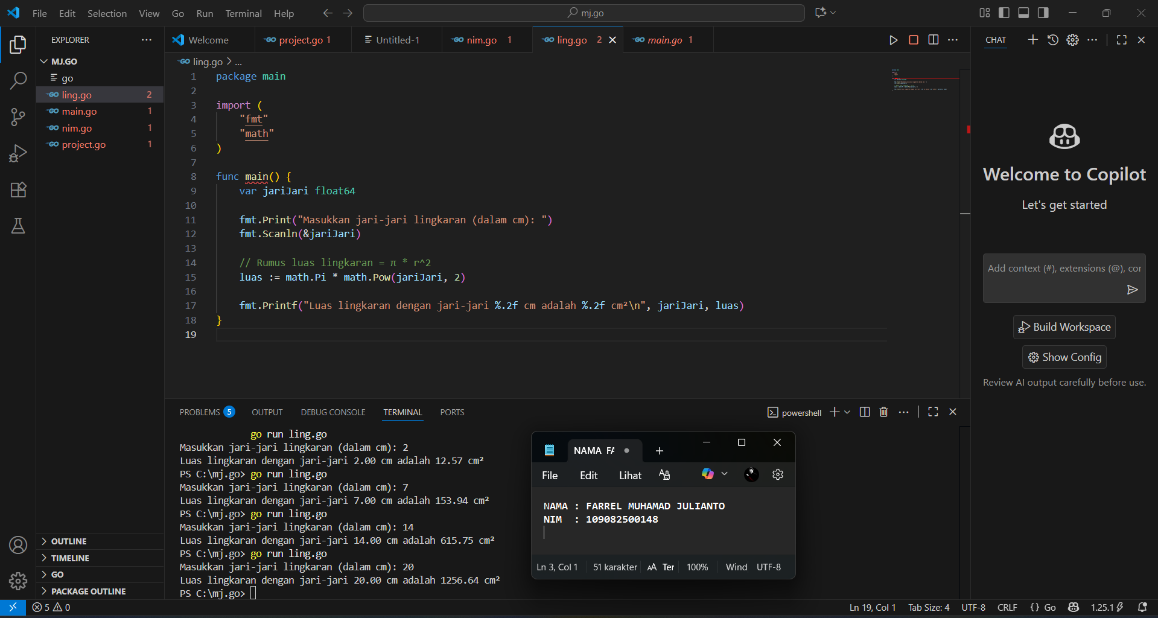

**Deskripsi program**

**Alur Proses**

1. **Persiapan Variabel: Program memulai dengan menyiapkan sebuah variabel bernama jariJari sebagai tempat untuk menyimpan nilai jari-jari lingkaran. Variabel ini disiapkan khusus untuk menampung angka desimal (float64).**
2. **Input dari Pengguna: Program menampilkan pesan "Masukkan jari-jari lingkaran (dalam cm): " di layar. Ini adalah cara program meminta input dari Anda. Setelah Anda memasukkan angka dan menekan Enter, program akan membaca angka tersebut dan menyimpannya ke dalam variabel jariJari.**
3. **Perhitungan Luas:**
   * **Program menggunakan rumus matematika untuk menghitung luas lingkaran, yaitu Luas=π×r2.**
   * **math.Pi adalah konstanta yang menyediakan nilai pi (3.14159...).**
   * **math.Pow(jariJari, 2) adalah fungsi yang menghitung pangkat, dalam hal ini jariJari dikalikan dengan dirinya sendiri (r2).**
   * **Hasil dari perhitungan ini kemudian disimpan di variabel baru bernama luas.**
4. **Tampilan Hasil:**
   * **Terakhir, program menampilkan hasilnya ke layar.**
   * **fmt.Printf digunakan untuk mencetak pesan yang sudah diformat, di mana %.2f digunakan untuk memastikan nilai jariJari dan luas ditampilkan hanya dengan dua angka di belakang koma.**

**Tujuan Program**

**Tujuan dari program ini adalah untuk menunjukkan contoh sederhana dari sebuah program yang dapat:**

* **Berinteraksi dengan pengguna: Program ini menunjukkan cara meminta dan menerima input dari pengguna.**
* **Melakukan perhitungan matematis: Program ini memanfaatkan fungsi-fungsi matematika yang sudah ada (math.Pi dan math.Pow) untuk melakukan perhitungan yang rumit.**
* **Menyajikan output yang jelas: Program ini menyajikan hasil perhitungan dalam format yang mudah dibaca dan dipahami oleh pengguna.**

**Secara keseluruhan, program ini berfungsi sebagai demonstrasi dasar dari alur kerja sebuah program, mulai dari mengambil data, memprosesnya, hingga menampilkan hasilnya.**

1. **Tugas 3**

**Source code**

|  |
| --- |
| package main  import (      "fmt"  )  func main() {      var fahrenheit int      fmt.Print("Masukkan suhu dalam Fahrenheit (°F): ")      fmt.Scanln(&fahrenheit)      // Rumus konversi: C = (F - 32) * 5 / 9      celsius := float64(fahrenheit-32) * 5 / 9      fmt.Printf("Suhu %d°F sama dengan %.2f°C\n", fahrenheit, celsius)  } |

**Screenshoot program**

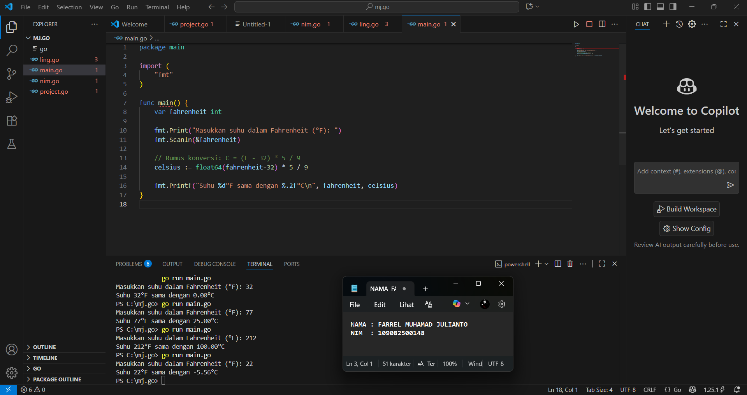

**Deskripsi program**

**Alur Proses**

* **Deklarasi Variabel: Program menyiapkan satu "wadah" bernama fahrenheit untuk menyimpan suhu yang akan dimasukkan pengguna. Wadah ini hanya bisa menampung bilangan bulat (int).**
* **Input Pengguna: Program menampilkan pesan "Masukkan suhu dalam Fahrenheit (°F): " di layar. Ini meminta Anda untuk memasukkan angka. Setelah Anda mengetik angka dan menekan Enter, angka tersebut akan disimpan ke dalam wadah fahrenheit.**
* **Proses Konversi:**
* **Program menggunakan rumus konversi suhu dari Fahrenheit ke Celsius, yaitu C=(F−32)×95​.**
* **Sebelum melakukan perhitungan, program mengubah nilai dari fahrenheit menjadi angka desimal (float64) sementara waktu. Ini penting agar hasil perhitungannya tidak terpotong (misalnya, 5/9 hasilnya 0 jika dihitung sebagai bilangan bulat, padahal harusnya 0.555...).**
* **Hasil perhitungan disimpan di wadah baru bernama celsius.**

**Tampilan Hasil:**

* **Program menampilkan hasil akhir dalam sebuah kalimat.**
* **%d akan diganti dengan nilai suhu dalam Fahrenheit yang Anda masukkan.**
* **%.2f akan diganti dengan hasil konversi ke Celsius, dan angkanya akan dibulatkan menjadi dua angka di belakang koma, sehingga tampilannya rapi.**
* **Tujuan Program**
* **Tujuan dari program ini adalah untuk menunjukkan bagaimana sebuah program komputer dapat melakukan tugas sederhana namun bermanfaat:**
* **Menerima input dari pengguna.**

**Melakukan perhitungan matematis berdasarkan rumus yang diberikan.**

**Melakukan konversi tipe data (int ke float64) agar perhitungan lebih akurat.**

**Menampilkan hasil dalam format yang mudah dibaca.**